Các bài Thơ hay về Chú Bộ Đội
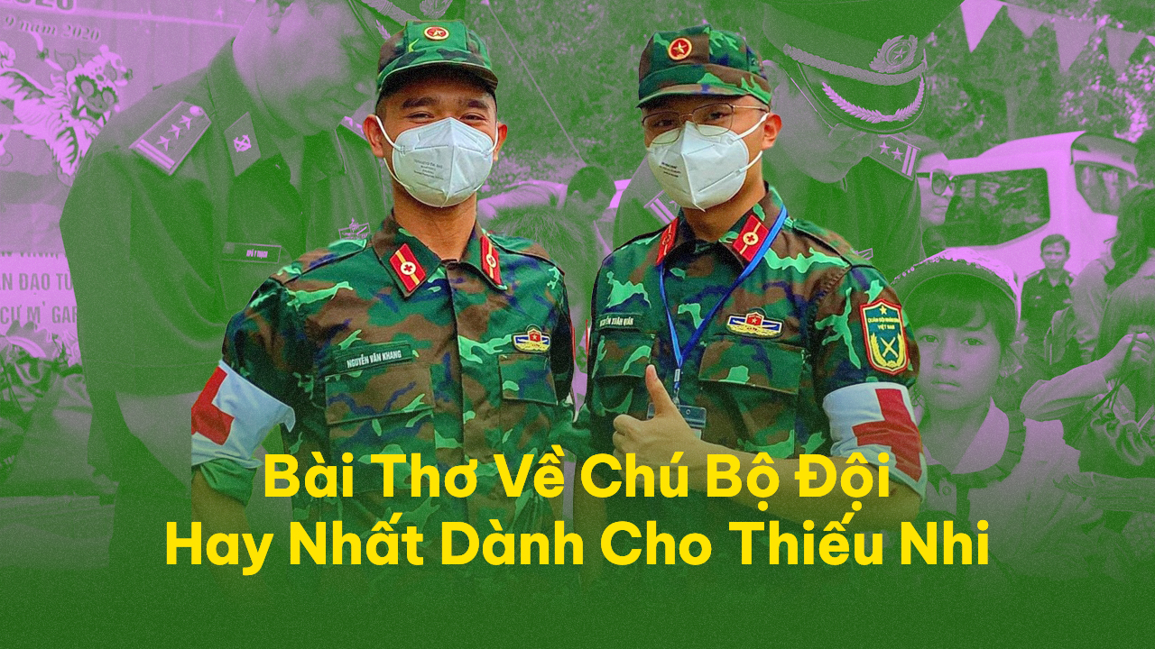
Chú bộ đội được xem là tấm gương sáng để các em tiếp bước dựng xây nước nhà. Mời các bạn đón đọc những bài thơ hay về hình ảnh các chú bộ đội để bày tỏ lòng kính yêu với các chú nhé.

Chú Bộ Đội Của Em
“Chú bộ đội của em
Đầu đội mũ sao vàng
Chú hành quân thật nhanh
Giữ yên bình đất nước”
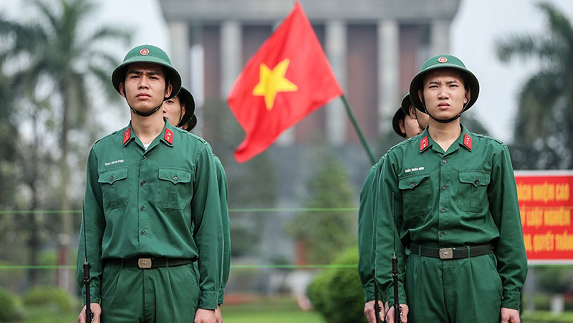Quân phục của chú bộ đội màu xanh lá với chiếc mũ gắn biểu tượng sao năm cánh
Bài thơ về chú bộ đội này chỉ vỏn vẹn 4 câu, mỗi câu có 4 chữ nên bé sẽ rất mau thuộc. Tác giả đã vẽ nên hình ảnh người lính bình dị với chiếc mũ đính ngôi sao năm cánh. Nhờ có chú bộ đội lặng thầm hy sinh mà Tổ quốc ta được giữ vững độc lập. Đây là một trong những bài thơ về chú bộ đội hay và giàu cảm xúc.

Chú Bộ Đội Hành Quân Trong Mưa
“Mưa rơi, mưa rơi
Lộp bộp, lộp bộp
Áo dù có ướt
Vẫn đi, vẫn đi.
Đường ra mặt trận
Còn dài, còn dài
Cho dù mưa rơi
Chú vẫn đi tới.
Chú đi trong đêm
Long lanh sao đỏ
Như ngọn đèn nhỏ
Soi đường hành quân.
Mưa rơi, mưa rơi
Lộp bộp, lộp bộp
Áo dù có ướt
Vẫn đi, vẫn đi
Chân dồn dập bước.”
Đây là bài thơ về chú bộ đội hay và ý nghĩa mà các bé không nên bỏ qua. Bài thơ Chú Bộ Đội Hành Quân Trong Mưa nói về người lính dù khó khăn vẫn giữ tròn chức trách. Trong câu thơ, chú bộ đội đều chân bước với tất cả nhiệt huyết dù cho phía trước có mưa rơi. Tác giả đã truyền tải đến các em nhỏ hình ảnh người lính kỷ cương và dũng cảm. Bên cạnh đó, các em cũng học được tính kỷ luật. Khi được giao trọng trách, các em phải cố gắng hoàn thành giống như chú bộ đội kia.
Bài thơ 4 chữ kết hợp với nhịp ngắt nhanh tạo cảm giác như bước chân hành quân của các chiến sĩ. Bài thơ còn dùng phép lặp từ và mô phỏng âm thanh của mưa giúp câu văn thêm sinh động.

Chú Bộ Đội
“Cháu thương chú bộ đội
Canh gác ngoài đảo xa
Cho chúng cháu ở nhà
Có mùa xuân nở hoa
Cháu thương chú bộ đội
Vất vả và gian lao
Nhưng bền lòng không nản
Niềm vui vẫn ngập tràn
Nay cháu viết thơ này
Gửi các chú thân thương
Dù có mặc gió sương
Vẫn vững vàng tay súng.”
Bài thơ Chú Bộ Đội mô tả cuộc sống của những người lính nơi đảo xa. Ngoài công tác quốc phòng tại đất liền, người lính đảo có vai trò không nhỏ. Những chú bộ đội nơi đây góp phần giúp nước ta toàn vẹn lãnh thổ.
Mở đầu bài thơ, các em nhỏ bộc lộ ngay tình yêu thương dành cho chú bộ đội. Em thương chú phải xa nhà đến làm việc tại miền đảo hoang vu. Dù hoàn cảnh thiếu thốn, chú vẫn kiên định canh gác để các bạn nhỏ vô tư học tập và vui chơi. Bài thơ có 5 chữ mỗi dòng nhưng từ ngữ đơn giản nên rất dễ tiếp thu. Các bé mầm non và tiểu học thích hợp tập đọc bài thơ về chú bộ đội này.

Chú Bộ Đội Của Tổ Quốc Em Ơi!
“Chú bộ đội của Tổ quốc em ơi
Ngày ngày vì Tổ quốc
Hi sinh cả thân mình
Cho thế hệ tiếp trước
Chú bộ đội trường sa
Chưa bao giờ chú nghĩ
Đến những niềm vui riêng
Vì hòa bình đất nước
Chú bộ đội trường sa
Chúng em yêu chú lắm
Mãi ghi nhớ công ơn
Người lính miền hải đảo.”
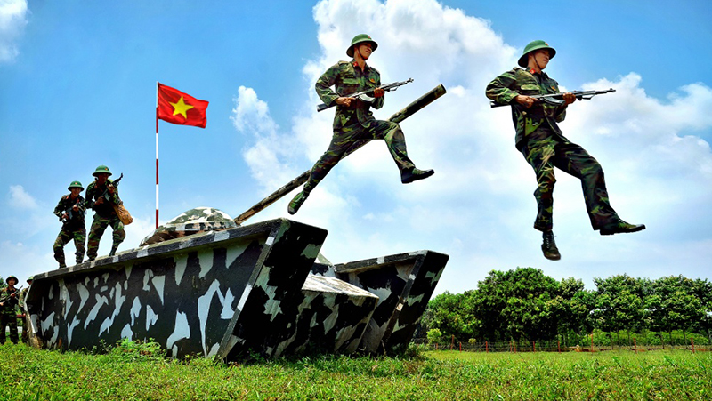Chú bộ đội đang luyện tập
Những bài thơ về chú bộ đội hay phải nghĩ ngay đến Chú Bộ Đội Của Tổ Quốc Em Ơi! Bài thơ chan chứa lòng biết ơn của tác giả và các em nhỏ dành cho người lính. Họ đã anh dũng hy sinh thân mình cho thế hệ trẻ thơ mai sau. Nhờ đó, các em nhỏ sẽ biết cách trân trọng hòa bình đang có. Đồng thời, các em sẽ yêu thương và nuôi dưỡng lòng kính trọng dành cho các chú bộ đội. Bài thơ thuộc thể tự do, nên các bé có thể tự ngắt nhịp theo cảm xúc.

Chú Bộ Đội Hải Quân
“Đứng canh ngày canh đêm
Ngoài xa vời hải đảo
Kìa bóng chú hải quân
Dưới trời xanh trứng sáo.
Mặc nắng mưa gió bão
Cây súng chú chắc tay
Quân thù mà ló mặt
Biển lớn sẽ vùi thây.
Em mong ngày khôn lớn
Sẽ vượt sóng ra khơi
Cũng cầm chắc cây súng
Giữ lấy biển lấy trời.”
Đây tiếp tục là bài thơ về chú bộ đội làm việc ở đảo. Nơi đây, đời sống của người lính còn gặp nhiều khó khăn. Các chú phải chịu đựng sự khắc nghiệt của thời tiết và nỗi nhớ nhà da diết. Nhưng trong tình huống nào, chú vẫn giữ chắc tay súng. Chỉ cần có kẻ thù xâm lược, chú sẵn sàng chiến đấu tới cùng.
Bạn nhỏ trong bài thơ Chú Bộ Đội Hải Quân còn bộc bạch lòng tự hào của mình dành cho người lính. Em mong ước mau khôn lớn. Khi đó, em sẽ trở thành bộ đội và tiếp nối trách nhiệm giữ gìn quê hương. Bài thơ có 5 chữ kết hợp nhịp thơ nhanh và dứt khoát. Khi các bé đọc lên sẽ tạo thành giai điệu hào hùng, khỏe khoắn.

Bộ Đội Cụ Hồ
“Vì Đảng vì dân mãi mến thương
Máu đào từng thắm chốn sa trường
Sống trong bão đạn ,băng ghềnh thác
Lội giữa mưa bom ,vượt gió sương
Đất nước thanh bình giàu phố biển
Non sông tươi đẹp ấm quê mường
Lời thề quyết tử không phai nhạt
Bộ đội Cụ Hồ sống kỷ cương.”
Bộ Đội Cụ Hồ chính là hình ảnh khó phai trong mắt rất nhiều thế hệ. Với các bé, bộ đội Cụ Hồ là những người quả cảm, có tài trí song toàn. Họ sẵn sàng quên đi hạnh phúc cá nhân vì mục tiêu chung cao cả. Tác giả đã dùng những hình ảnh như: máu đào, bão đạn, mưa bom,…Tất cả đều gợi lên sự khốc liệt nơi sa trường. Bài thơ về chú bộ đội này hợp cho các bé tiểu học vì số chữ trong câu khá nhiều.

Bố Em Là Lính Biển
“Bố em là bộ đội
Lặn lội ngoài đảo xa
Canh giữ biển quê ta
Mẹ dặn bé ở nhà
Luôn chăm ngoan học nhé
Lúc nào ngoan bố sẽ
Thưởng một chuyến đi thăm
Nơi đảo xa vạn dặm,
Bé thương bố nhiều lắm
Làm việc nơi đảo vắng
Bé ơi! Hãy cố gắng
Luôn vâng lời mẹ cha
Bé ơi! Hãy ở nhà
Là trò ngoan con nhé!”
Đây là bài thơ về chú bộ đội giàu cảm xúc dành cho trẻ mầm non và tiểu học. Mở đầu bài thơ Bố Em Là Lính Biển, tác giả giới thiệu bố của bạn nhỏ đang là bộ đội canh phòng đảo xa. Đã lâu rồi, bố chưa có dịp về thăm nhà. Nơi công tác, bố luôn thương nhớ con thơ. Tất cả tình thương đó trở thành lời dặn ân cần. Bố mong em ở nhà ngoan ngoãn và học hành chăm chỉ. Nếu bé giỏi sẽ được thưởng một chuyến thăm bố.

Gửi Theo Các Chú Bộ Đội
“Cháu nghe chú đánh những đâu
Những tàu chiến cháy, những tàu bay rơi
Đến đây chỉ thấy chú cười
Chú đi gánh nước, chú ngồi đánh bi
Rồi từ nhà cháu chú đi
Lúa chiêm vào mẩy, chim ri bay về
Nghiêng nghiêng buồng chuối bên hè
Rặng tre, bãi mía bốn bề vẫy theo…
Chú qua bao suối bao đèo
Đến nay chắc đã thêm nhiều chiến công
Ngoài này cháu đứng cháu trông
Những đêm súng nổ, lửa hồng chân mây
Cháu về lớp cũ tường xây
Thông hào luồn dưới bóng cây xanh rờn
Chú đi phá nốt bốt đồn
Cuối trời còn giặc, chú còn ra đi
Vẫn mong ngày chú trở về
Lại ngồi với cháu bên hè đánh bi…”
Chúng ta thường nghe kể về những chiến công oai hùng của các chú bộ đội. Họ can trường, chiến đấu quả cảm nơi tiền tuyến. Họ sẵn sàng quên mình và quyết tử để bảo toàn cuộc sống bình yên cho nhân dân. Nhưng khi trở về đời thực, chú bộ đội vẫn là những người bằng da bằng thịt.
Các chú vẫn hồn nhiên, thích vui đùa bên em thơ. Chú sẵn sàng giúp mọi người gánh nước và chơi bi cùng thiếu nhi. Vì thế, mọi người luôn dành cho người lính tình cảm yêu thương như người thân. Em bé trong bài thơ cũng thế. Em gửi đến các chú những nhớ mong và thầm chúc bình an.

Anh Bộ Đội Cụ Hồ
“Anh Bộ đội Cụ Hồ
Tên sao mà thân thiết,
Với nhau như ruột thịt,
Chẳng phân biệt cán-binh.
Anh Bộ đội Cụ Hồ
Vào trận chẳng chần chừ,
Sẵn lòng đi diệt giặc,
Dù “thần chết” đang chờ.
Anh Bộ đội Cụ Hồ
Tên gọi sao mà đẹp,
Được người dân mến yêu,
Quân-Dân như cá-nước.
Anh Bộ đội Cụ Hồ
Sao mà yêu đến thế!”
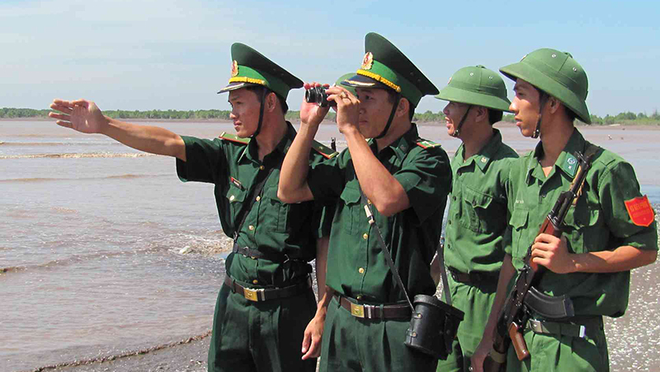Hình ảnh người lính mang tên Bác luôn mang những tính cách cao đẹp
Bài thơ khắc họa chân thật hình ảnh người lính mang tên Bác với những tính cách cao đẹp. Họ không phân biệt cấp bậc, chỉ có tình đồng chí thắm thiết. Khi ở trên mặt trận, họ quyết chiến không lùi bước trước quân thù. Đến nay, Anh Bộ Đội Cụ Hồ luôn nằm trong top những bài thơ về chú bộ đội hay nhất dành cho các cháu thiếu nhi.

Chú Giải Phóng Quân
“Chú là chú em
Chú đi tiền tuyến, nữa đêm chú về
Ba lô con cóc to bè
Mũ tai bèo bẽ vành xòe trên vai
Cả nhà mừng quá chú ơi
Y như em đã mơ rồi đêm nao
Chú về kể chuyện vui sao
Mỹ thua cũng khóc như nhiều trẻ con
Chắp tay lạy má xin cơm
Em mà có đói, chả hèn thế đâu
Muốn xin chiếc mũ tai bèo
Làm cô giải phóng vượt đèo trường sơn”
Chú Giải Phóng Quân là hình tượng mang đến nhiều dấu ấn nhất trong những năm tháng nước ta gồng mình chống giặc. Nhờ có những người lính này, Tổ quốc ta mới quét sạch quân thù và tiến đến ngày giải phóng.
Trong bài thơ về chú bộ đội này, em nhỏ đã tự hào và thân thiết gọi chú Giải Phóng Quân là chú của mình. Em luôn mơ về ngày chú trở về báo tin thắng trận. Đó chính là tất cả tin yêu mà em trao gửi nơi người lính. Em cũng ước mơ sau này sẽ tham gia vào hàng ngũ Giải Phóng Quân.

Ơn Người Chiến Sĩ
“Cuộc đời bộ đội lắm yêu thương
Vất vả xông pha giữa chiến trường
Tay súng vững vàng tuôn bão đạn
Đôi chân rắn chắc vượt đồi sương
Giữ cho vạt lúa xanh trên ruộng
Bảo vệ rừng cây mát bản mường
Đất nước thân yêu càng vững mạnh
Ơn Người chiến sĩ chốn biên cương.”
Ơn Người Chiến Sĩ tiếp tục là bài thơ về chú bộ đội hay và dễ thuộc dành cho các bạn học sinh. Bài thơ chứa đựng nhiều hình ảnh ngoan cường của người lính. Nhưng tâm hồn của các chú bộ đội vẫn dạt dào yêu thương. Qua bài thơ, các em nhỏ càng thấy biết ơn công lao gian khó của những chú lính dũng cảm.
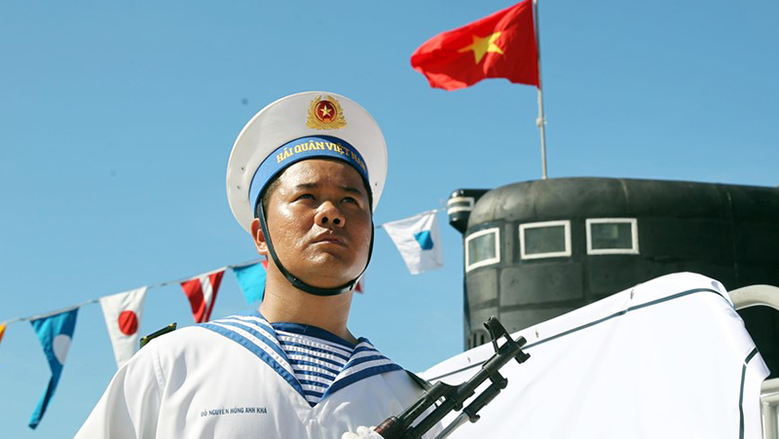Người chiến sĩ luôn vững vàng trước bão đạn mưa sa của kẻ thù để giữ vững bình yên cho Đất nước.

Người đăng: Nguyễn Thị Hường-Gv K2

